TUẦN 28
PHẦN 2: THỦ CÔNG KĨ THUẬT
BÀI 9: LÀM BIỂN BÁO GIAO THÔNG (TIẾT 3)

I. YÊU CẦU CẦN ĐẠT:
1. Năng lực đặc thù
- HS tìm hiểu được các bước làm một mô hình biển báo và làm được biển báo cấm đi ngược chiều theo quy trình được hướng dẫn.
- HS tham gia tự đánh giá và đánh giá được sản phẩm.
- Có ý thức tuân thủ các quy định khi tham gia giao thông.
2. Năng lực:
2.1. Năng lực công nghệ
- Nhận thức công nghệ: Làm được mô hình biển báo cấm đi ngược chiều (hình dạng, kích thước, màu sắc)
- Sử dụng công nghệ: Thực hiện các thao tác kĩ thuật đơn giản với các dụng cụ.
2.2. Năng lực chung:
- Giao tiếp và hợp tác: thông qua làm việc nhóm.
- Giải quyết vấn đề và sáng tạo: Lựa chọn và sử dụng vật liệu, dụng cụ để làm biển báo.
3. Phẩm chất
- Tiết kiệm vật liệu, có ý thức sử dụng vật liệu sẵn có; có ý thức giữ vệ sinh, an toàn trong quá trình làm sản phẩm.
II. ĐỒ DÙNG DẠY - HỌC:
1. GV:
- Tranh Hình 2 trang 47-SGK, phiếu bài tập
- Các vật dụng để làm biển báo (que gỗ, giấy màu,…)
2. HS:
- SGK, VBT, vở ghi.
- Giấy bìa, que gỗ, băng dính, bút chì,…
III. CÁC HOẠT ĐỘNG DẠY – HỌC CHỦ YẾU:
Hoạt động của giáo viên | Hoạt động của học sinh
- 1. HĐ mở đầu (3-5 phút)
*Mục tiêu: Động não, gây hứng thú, phát huy những hiểu biết sẵn có của học sinh.
* Cách tiến hành:
- GV tổ chức trò chơi tìm hiểu về biển báo giao thông  + GV chuẩn bị cho mỗi nhóm các mô hình biển báo giao thông thường gặp.  - GV nêu tên biển báo hoặc chơi dưới hình thức quay chiếc nón kì diệu. Quay vào tên biển báo nào , các nhóm sẽ giơ biển báo tương ứng.  => GV chiếu clip hoặc tranh ảnh về một số loại biển báo giao thông đường bộ thường thấy  - GV nhận xét, dẫn vào bài mới: Như các con đã thấy, biển báo giao thông giúp cho các phương tiện giao thông di chuyển thuận lợi và có trật tự trên đường, có nhiều loại biển báo. Ở các tiết học trước, các con đã được làm biển báo cấm đi ngược chiều, tiết học tiếp theo, chúng ta sẽ cùng quan sát và làm loại biển báo mà mình lựa chọn: Bài 9: làm biển báo giao thông (tiết 3). | - HS lắng nghe  - HS tham gia chơi  - HS lựa chọn biển báo theo tên biển tương ứng  - HS lắng nghe.
2. HĐ thực hành (30-33p)
Hoạt động 1: Hoạt động thực hành (17-20p)
* Mục tiêu: HS tìm hiểu được các bước làm một mô hình biển báo và làm được biển báo cấm đi ngược chiều theo quy trình được hướng dẫn.
* Cách tiến hành:
- GV yêu cầu HS quan sát sách trang 48, 49 trong SGK.  GV yêu cầu HS thảo luận theo nhóm 4 và trả lời các câu hỏi của bài:  ? Quy trình làm biển báo gồm mấy bước?  ? Có bước nào mà em thấy khó và chưa hiểu?  ? Em đã nắm được hết những kí hiệu kĩ thuật chưa?  - GV hướng dẫn cho HS thực hành làm biển báo theo nhóm 4.  - GV xây dựng quy tắc an toàn khi thực hiện: Chú ý khi sử dụng kéo, compa sao cho an toàn và giữ vệ sinh lớp học sạch sẽ,….  - GV yêu cầu HS thực hành  - GV đi lại giúp đỡ, quan sát, trao đổi, hỗ trợ giúp HS.  - GV yêu cầu HS trình bày sản phẩm.  - GV nhận xét , tuyên dương.  => Kết luận: Khi gặp biển báo giao thông cấm đi ngược chiều là cấm các loại xe (thô sơ và cơ giới) đi vào theo chiều đặt biển, trừ các xe ưu tiên …… | - HS quan sát vào sách  - HS thảo luận theo nhóm 4  + Quy trình gồm 4 bước: Làm biển báo; Làm cột biển báo; Làm đế biển báo; Hoàn thiện sản phẩm.  + HS trả lời theo ý hiểu của mình.  + HS trả lời theo ý hiểu của mình.  - HS cùng nhóm thực hành dưới sự hỗ trợ cùng GV.  - Đại diện các nhóm lên trình bày sản phẩm  - HS các nhóm nhận xét.
Hoạt động 2: Hoạt động trưng bày sản phẩm (10-12p)
* Mục tiêu: HS tham gia được đánh giá và tự đánh giá sản phẩm
* Cách tiến hành:
- GV yêu cầu HS cùng đưa ra các tiêu chí để đánh giá sản phẩm:  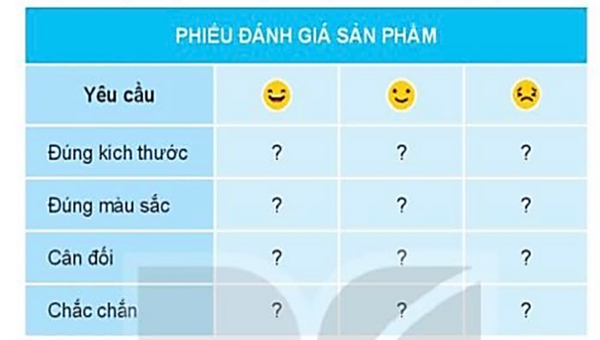- GV cho HS trình bày giữa các nhóm với nhau để tìm ra sản phẩm đẹp nhất.  - GV nhận xét và tuyên dương.  - GV đặt câu hỏi  ? Biển báo thường được đặt ở đâu?  ? Trong thực tế, biển báo giao thông được làm bằng gì?  ? Khi tham gia giao thông, nếu thấy biển báo này ta cần lưu ý gì?  - GV nhận xét, tuyên dương  => Kết luận: Biển báo giao thông phỉa đặt ở vị trí dễ nhìn thấy, và đc làm bằng vật liệu chắc, bền,…. | - HS cùng tham gia đưa ra các tiêu chí cho hợp lý.  - HS cùng quan sát và nhận định nhóm nào trình bày theo đúng các tiêu chí đề ra.  - HS trả lời các câu hỏi  + Biển báo thường được đặt ở những vị trí để người tham gia giao thông dễ nhìn thấy….  + Được làm bằng thép hoặc vật liệu khác có độ bền tương đương.  + Khi tham gia giao thông, nếu thấy biển báo này ta cần lưu ý không đi ngược chiều.  - HS nhận xét, tuyên dương.
3. HĐ vận dụng, trải nghiệm (2-3 p)
* Mục tiêu: Giúp HS kết nối kiến thức đã học về một số biển báo cấm để lựa chọn các vật liệu và dụng cụ làm biển báo.
* Cách thức tiến hành:
- GV hướng dẫn HS biết cách vận dụng vào thực tế trong cuộc sống.  ? Hôm nay em biết thêm những kiến thức gì?  ? Nhắc lại nội dung bài học hôm nay?  ? Em có cảm nhận gì về tiết học hôm nay?  - GV nhận xét, đánh giá tiết học, tuyên dương  - Dặn dò: HS về nhà xem lại bài và chuẩn bị các vật liệu, dụng cụ cần thiết để làm mô hình. | - HS lắng nghe.  - HS nêu câu trả lời theo ý hiểu của mình.  - HS lắng nghe.
IV. ĐIỀU CHỈNH SAU BÀI DẠY:
...............................................................................................................................................................................................................................................................................................................................................................................................................
**********************************

